M23 111 Úhrada záväzku
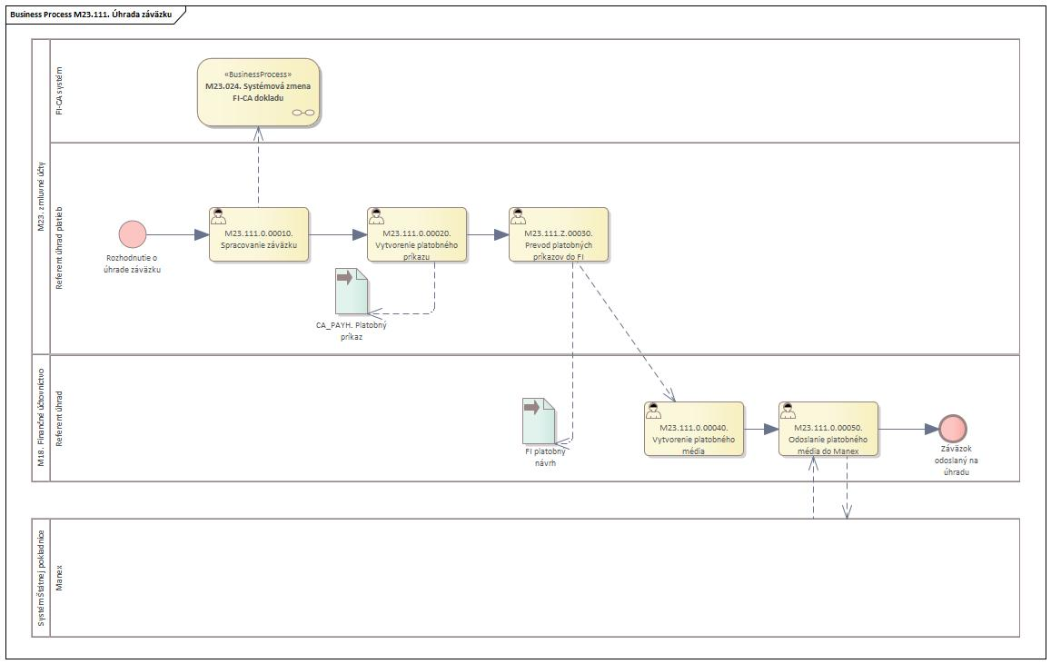
Obrázok 1 – Procesný model

Popis procesu
Tento proces zabezpečuje bezhotovostnú úhradu záväzkov, ktoré sa nachádzajú v module FI-CA. Podporené je uhrádzanie bankovým prevodným príkazom tuzemským a bankovým prevodným príkazom zahraničným v SEPA formáte.
Proces začína v momente, kedy vznikne rozhodnutie o úhrade záväzku. Používateľ zadáva na úrovni jednotlivého záväzku pokyn na to, že tento záväzok má byť spracovaný platobným programom. Následne používateľ zadá potrebné parametre pre vznik platobného príkazu, na základe ktorého systém vyhľadá záväzky relevantné pre spracovanie a vytvorí zoznam platieb, ktoré budú odoslané, teda zaradené do platobného príkazu. Spracovanie pokračuje prevodom platobných príkazov z jedného chodu platby do modulu FI.
Následne používateľ vytvára platobné médium. Výsledkom vykonania tejto aktivity je XML súbor v štruktúre, ktorá korešponduje predpísanej štruktúre príkazov SEPA do Štátnej pokladnice, ktorý je možné priamo z transakcie odoslať do systému MANEX Štátnej pokladne pomocou WS rozhrania.

Roly a aktivity

Tabuľka rolí a aktivít
Tabuľka 1 - roly a aktivity
 | Proces | M23.111. Úhrada záväzku
 | Organizácia | Správa pohľadávok
Rola | M23.111. | Referent úhrad platieb
Aktivita | M23.111.0.00010 | Spracovanie záväzku
 | M23.111.0.00020 | Vytvorenie platobného príkazu
 | M23.111.Z.00030 | Prevod platobných príkazov do FI
Rola | M23.111. | FI-CA systém
Aktivita | M23.022. | Systémové zaúčtovanie FI-CA dokladu (odkaz na proces)
Rola | M23.111. | M18. Finančné účtovníctvo: Referent úhrad platieb
Aktivita | M23.111.0.00040 | Vytvorenie platobného média
 | M23.111.Z.00050 | Odoslanie platobného média do Manex
Vstup do procesu | Rozhodnutie o úhrade záväzku
Výstup z procesu | Záväzok odoslaný na úhradu

Popis vykonaných aktivít

Aktivita | Popis
M23.111.0.00010 | Spracovanie záväzku - v tejto aktivite používateľ zadáva na úrovni jednotlivého záväzku pokyn na to, že tento záväzok má byť spracovaný platobným programom. Realizuje to vyplnením:  - spôsobu platby – znak, ktorý rozlišuje či má byť úhrada zrealizovaná bankovým prevodom SEPA (tuzemské prevody a celý SEPA priestor) alebo bankovým prevodom NON-SEPA zahraničným (pre tie úhrady, ktoré idú na bankové účty mimo SEPA priestor)  - bankového spojenia – tu používateľ vyberie jedno z bankových spojení daného obchodného partnera; v prípade že toto bankové spojenie na ktoré má byť platba poukázaná ešte nie je založené, používateľ požiada o založenie bankového spojenia a následne vykoná spracovanie záväzku.
M23.111.0.00020 | Vytvorenie platobného príkazu - v tejto aktivite používateľ zadá:  - výberové kritériá, podľa ktorých systém vyhľadáva záväzky relevantné pre spracovanie  - identifikáciu bankového účtu, z ktorého majú byť prostriedky odpísané  V simulačnom chode systém vyhľadá záväzky relevantné pre spracovanie a vytvorí zoznam platieb, ktoré budú odoslané, teda zaradené do platobného príkazu. Súčasťou tejto rekapitulácie je aj celkový objem úhrady a celkový počet platieb v príkaze.  V reálnom chode zároveň systém pre tieto platby založí platobné príkazy v FI-CA.
M23.111.Z.00030 | Prevod platobných príkazov do FI - v tejto aktivite sa platobné príkazy z jedného chodu platby prevádzajú do modulu FI. Vo vstupnej obrazovke zadá používateľ konštantný symbol, ktorý bude v príkaze použitý. Počas prevodu príkazov do FI sa zároveň doplní variabilný symbol nasledovným spôsobom:  - v prípade že ide o záväzok, ktorý vznikol na základe opravy pohľadávky, použije sa rovnaký VS, ako v pohľadávke, na ktorú bola táto platba naposledy párovaná  - v prípade, že ide o záväzok, ktorý vznikol na základe platby, ktorá prevyšovala čiastku pohľadávky (preplatok), použije sa rovnaký VS ako bol na došlej platbe
M23.111.0.00040 | Vytvorenie platobného média – v tejto aktivite zadá používateľ vo vstupnej obrazovke nasledovné parametre:  - identifikáciu chodu platby  - dátum splatnosti príkazu v ŠP  - menu príkazu  - druh úhrady (bežná / súrna)  Výsledkom vykonania je XML súbor v štruktúre ktorá korešponduje predpísanej štruktúre príkazov SEPA do Štátnej pokladnice (zabezpečuje strom formátu DME v SEPA formáte).
M23.111.0.00050 | Odoslanie platobného média do MANEX – na používateľov pokyn systém zabezpečí odoslanie platobného média do IS ŠP, modulu MANEX.
Tabuľka 2 - zoznam aktivít

Business workflow
Rola: | M23.111. | Referent úhrad platieb
Aktivita: | M23.111.0.00010. | Spracovanie záväzku
Transakcia: | FPTCRPO | Spracovanie záväzku

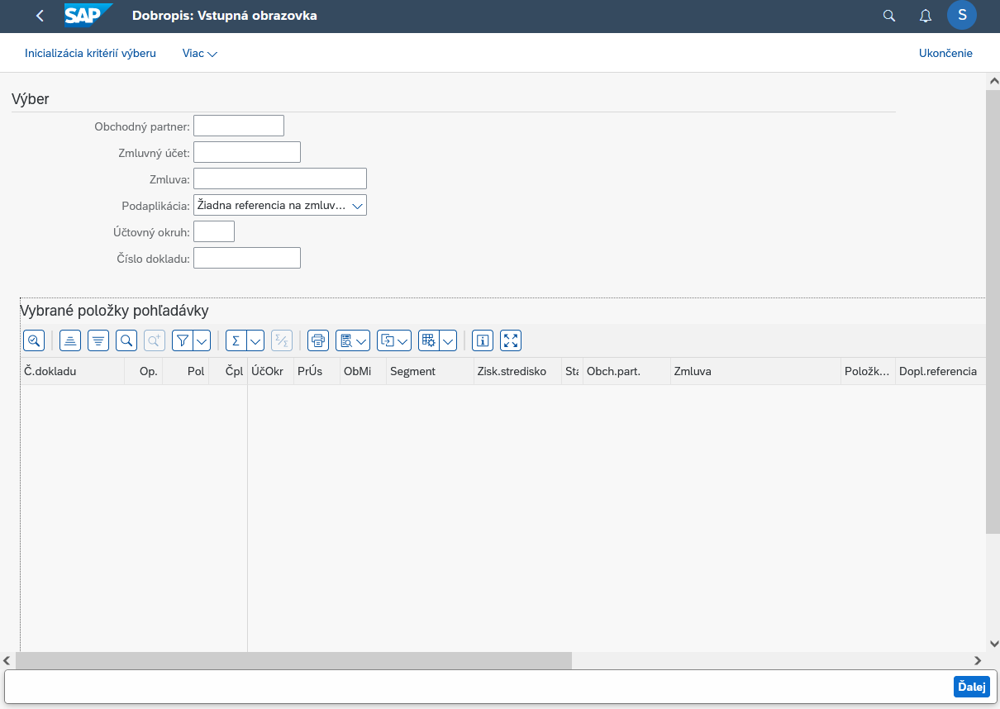
Obrázok 2 - Spracovanie záväzku
ZOZNAM POLÍ | VSTUP [x] | VÝSTUP [x] | ČISELNÍK [názov/tab] | M.CODE [x] | POVINNÝ [X|D]
Obchodný partner | X | X | M30_KZC_001- Obchodný partner | X | D
Zmluvný účet | X | X | M23_KZC_039 – Zmluvný účet | X | D
Zmluva | X | X |  | X | D
Pod aplikácia | X |  | Listbox pod aplikácií
Účtovný okruh | X | X | M18_KZC_001- Účtovný okruh | X
Číslo dokladu | X | X |  | X | D
Tabuľka 3 - zoznam polí
Rola: | M23.111. | Referent úhrad platieb
Aktivita: | M23.111.0.00020. | Vytvorenie platobného príkazu
Transakcia: | FPY1 | Vytvorenie platobného príkazu
Kroky v rámci transakcie:
Krok 1: Vytvorenie platobného príkazu – všeobecné časové rozlíšenia
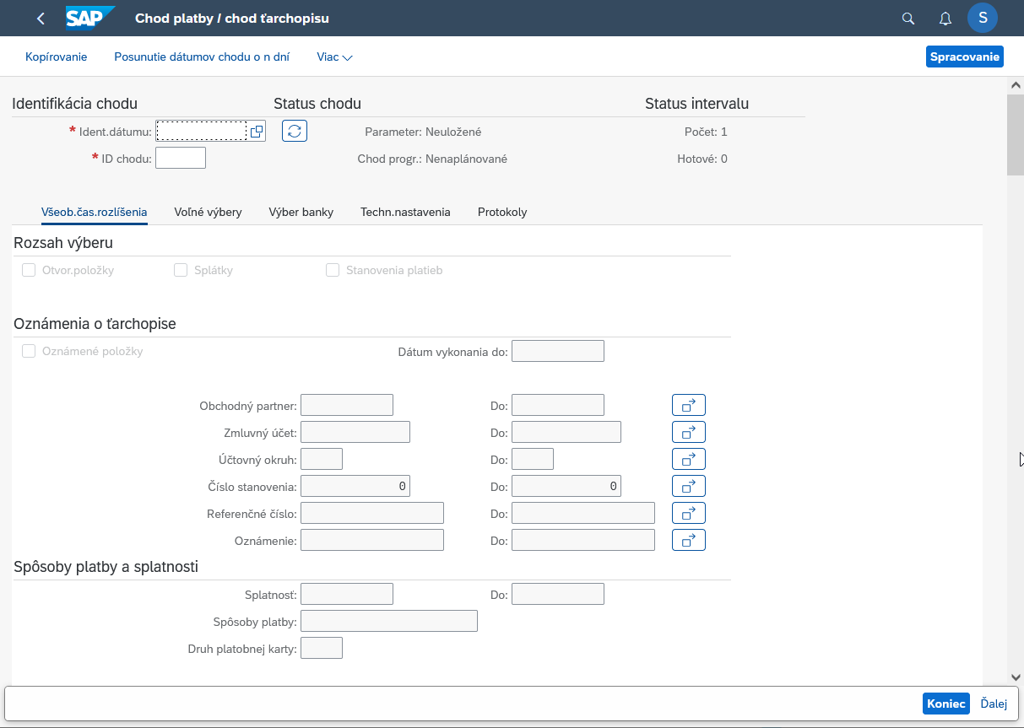
Obrázok 3 - Vytvorenie platobného príkazu – všeobecné časové rozlíšenia
ZOZNAM POLÍ | VSTUP [x] | VÝSTUP[ x] | ČISELNÍK [názov/tab] | M.CODE [x] | POVINNÝ [X|D]
Identifikácia dátumu | X | X |  | X | X
ID chodu | X | X |  | X | X
Dátum vykonania do | X | X | M00_KZC_002- Kalendár | X
Obchodný partner | X | X | M30_KZC_001- Obchodný partner | X
Zmluvný účet | X | X | M23_KZC_039 – Zmluvný účet | X
Účtovný okruh | X | X | M18_KZC_001- Účtovný okruh | X | X
Číslo stanovenia | X | X
Referenčné číslo | X | X
Oznámenie | X | X
Splatnosť | X | X | M00_KZC_002- Kalendár | X
Spôsob platby | X | X | M23_KZC_010- Spôsob platby | X
Druh platobnej karty | X |  | Nerelevantné pre CES | X
Tabuľka 4 – zoznam polí
Krok 2: Vytvorenie platobného príkazu – Voľné výbery
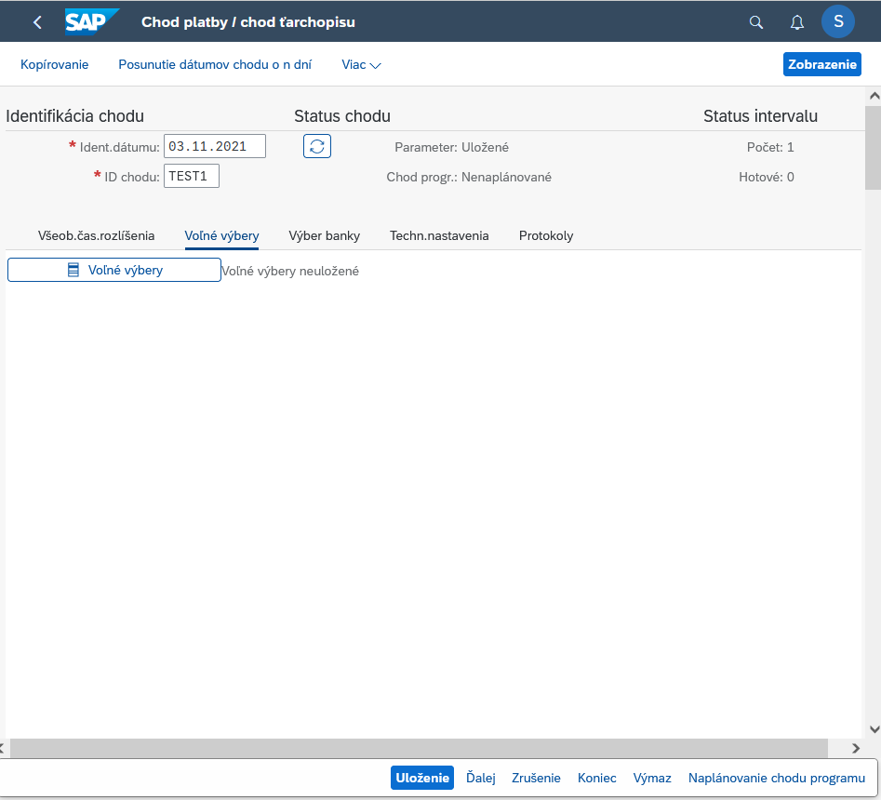
Obrázok 4 Vytvorenie platobného príkazu – Voľné výbery

Krok 3: Vytvorenie platobného príkazu – výber banky
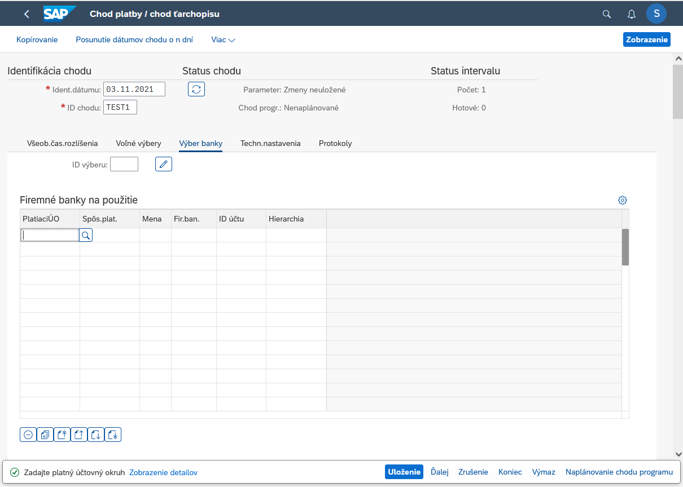
Obrázok 5 - Vytvorenie platobného príkazu – výber banky

ZOZNAM POLÍ | VSTUP [x] | VÝSTUP [x] | ČISELNÍK [názov/tab] | M.CODE [x] | POVINNÝ [X|D]
Platiaci ÚO | X | X | M18_KZC_001- Účtovný okruh | X | X
Spôsob platby | X | X | M23_KZC_010- Spôsob platby | X | X
Mena | X | X | M18_KZC_008- Kľúč meny | X
Firemná banka | X | X | M18_KZC_015- Krátky kľúč pre firemnú banku | X
ID účtu | X | X | M18_KZC_015- Krátky kľúč pre firemnú banku | X
Hierarchia | X | X
Tabuľka 5 - zoznam polí
Poznámka: Záložky Technické nastavenia a Protokoly nie sú relevantné pre používateľa, sú preddefinované.

Rola: | M23.111. | Referent úhrad platieb
Aktivita: | M23.111.Z.00030 | Prevod platobných príkazov do FI
Transakcia: | Z* | Prevod platobných príkazov do FI

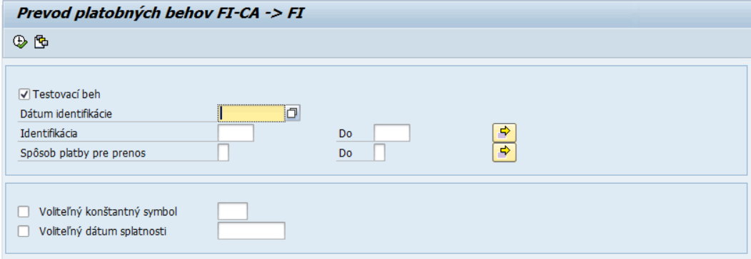
Obrázok 6 - Prevod platobných príkazov do FI
Poznámka: Obrázok 6 je prevzatý zo systému NES, kde sa aktuálne využíva Z-transakcia Prevod platobných príkazov do FI v zobrazenej podobe.

ZOZNAM POLÍ | VSTUP[x] | VÝSTUP[x] | ČISELNÍK[názov/tab] | M.CODE[x] | POVINNÝ[X|D]
Dátum identifikácie | X | X | M00_KZC_002- Kalendár | X | X
Identifikácia | X | X |  | X | X
Spôsob platby pre prenos | X
Voliteľný konštantný systém | X | X
Voliteľný dátum splatnosti | X | X
Tabuľka 6 - zoznam polí

Rola: | M23.111. | Referent úhrad platieb
Aktivita: | M23.003.0.00040 | Prevod platobných príkazov do FI Vytvorenie platobného média
Transakcia: | FBPM | Vytvorenie platobného média

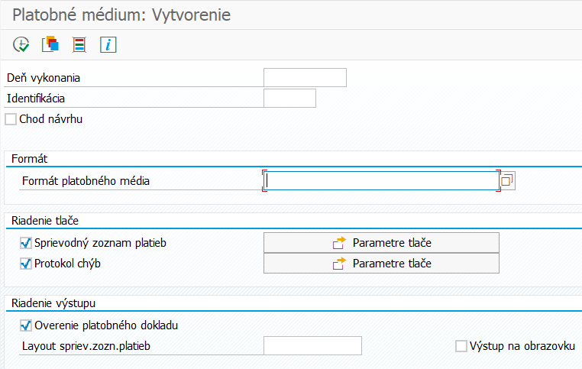
Obrázok 7 - Vytvorenie platobného média
ZOZNAM POLÍ | VSTUP[x] | VÝSTUP[x] | ČISELNÍK[názov/tab] | M.CODE[x] | POVINNÝ [X|D]
Deň vykonania | X | X |  | X | X
Identifikácia | X | X |  | X | X
Formát platobného média | X |  | Technické nastavenie | X
Tabuľka 7 - zoznam polí

Rola: | M23.111. | Referent úhrad platieb
Aktivita: | M23.111.Z.00050 | Odoslanie platobného média do Manex
Transakcia: | Z* | Odoslanie platobného média do Manex
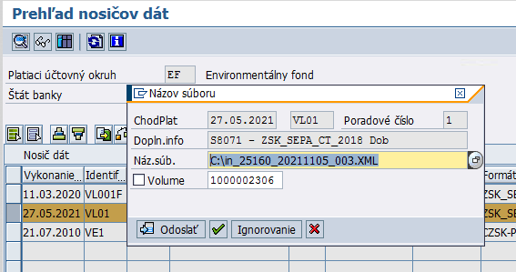 Obrázok 8 - Odoslanie platobného média do Manex

